国家税务总局公告

2017年第31号

国家税务总局关于发布《税务师事务所
行政登记规程（试行）》的公告

现将国家税务总局制定的《税务师事务所行政登记规程（试行）》予以发布，自2017年9月1日起施行。
特此公告。

附件:1.税务师事务所行政登记证书（式样）
2.税务师事务所行政登记表
3.税务师事务所行政登记不予登记通知书
4.税务师事务所变更/终止行政登记表

国家税务总局
2017年8月4日

税务师事务所行政登记规程（试行）

第一条 为了规范税务师事务所行政登记，促进税务师行业健康发展，依据国务院有关决定和《涉税专业服务监管办法(试行)》，制定本规程。
第二条 税务师事务所行政登记，是指税务机关对在商事登记名称中含有“税务师事务所”字样的行政相对人进行书面记载的行政行为。
未经行政登记不得使用“税务师事务所”名称，不能享有税务师事务所的合法权益。
第三条 税务机关按照本规程规定，遵循公开、便捷原则，对符合条件的行政相对人予以行政登记，颁发《税务师事务所行政登记证书》（以下简称《登记证书》，见附件1）。《登记证书》式样由国家税务总局确定。
第四条 国家税务总局负责制定税务师事务所行政登记管理制度并监督实施。
省、自治区、直辖市和计划单列市税务机关（以下简称省税务机关）负责本地区税务师事务所行政登记。
第五条 税务师事务所采取合伙制或者有限责任制组织形式的，除国家税务总局另有规定外，应当具备下列条件：
（一）合伙人或者股东由税务师、注册会计师、律师担任，其中税务师占比应高于百分之五十；
（二）有限责任制税务师事务所的法定代表人由股东担任；
（三）税务师、注册会计师、律师不能同时在两家以上的税务师事务所担任合伙人、股东或者从业；
（四）税务师事务所字号不得与已经行政登记的税务师事务所字号重复。
合伙制税务师事务所分为普通合伙税务师事务所和特殊普通合伙税务师事务所。
第六条 行政相对人办理税务师事务所行政登记，应当自取得营业执照之日起20个工作日内向所在地省税务机关提交下列材料：
（一）《税务师事务所行政登记表》（见附件2）；
（二）营业执照复印件；
（三）国家税务总局规定的其他材料。
第七条 行政相对人提交材料齐全、符合法定形式的，省税务机关即时受理；材料不齐全或者不符合法定形式的，一次性告知需要补正的全部材料。
省税务机关自受理材料之日起20个工作日内办理税务师事务所行政登记。符合行政登记条件的，将税务师事务所名称、合伙人或者股东、执行事务合伙人或者法定代表人、职业资格人员等有关信息在门户网站公示，公示期不得少于5个工作日。公示期满无异议或者公示期内有异议、但经调查异议不实的，予以行政登记，颁发纸质《登记证书》或者电子证书，证书编号使用统一社会信用代码。省税务机关在门户网站、电子税务局和办税服务场所对取得《登记证书》的税务师事务所的相关信息进行公告，同时将《税务师事务所行政登记表》报送国家税务总局，抄送省税务师行业协会。
不符合行政登记条件或者公示期内有异议、经调查确不符合行政登记条件的，出具《税务师事务所行政登记不予登记通知书》（以下简称《不予登记通知书》，见附件3）并公告，同时将有关材料抄送工商行政管理部门。
第八条 税务师事务所的名称、组织形式、经营场所、合伙人或者股东、执行事务合伙人或者法定代表人等事项发生变更的，应当自办理工商变更之日起20个工作日内办理变更行政登记，向所在地省税务机关提交下列材料：
（一）《税务师事务所变更/终止行政登记表》（见附件4）；
（二）原《登记证书》；
（三）变更后的营业执照复印件；
（四）国家税务总局规定的其他材料。
第九条 行政相对人提交材料齐全、符合法定形式的，省税务机关即时受理；材料不齐全或者不符合法定形式的，一次性告知需要补正的全部材料。
省税务机关自受理材料之日起15个工作日内办理税务师事务所变更行政登记。符合行政登记条件的，对《登记证书》记载事项发生变更的税务师事务所换发《登记证书》。省税务机关在门户网站、电子税务局和办税服务场所对税务师事务所变更情况进行公告，同时将《税务师事务所变更/终止行政登记表》报送国家税务总局，抄送省税务师行业协会。
不符合变更行政登记条件的，出具《不予登记通知书》并公告，同时将有关材料抄送工商行政管理部门。
第十条 税务师事务所注销工商登记前，应当办理终止行政登记，向所在地省税务机关提交下列材料：
（一） 《税务师事务所变更/终止行政登记表》；
（二） 《登记证书》。
税务师事务所注销工商登记前未办理终止行政登记的，省税务机关公告宣布行政登记失效。
第十一条 行政相对人提交材料齐全、符合法定形式的，省税务机关即时受理；材料不齐全或者不符合法定形式的，一次性告知需要补正的全部材料。
终止情形属实的，予以终止行政登记。省税务机关在门户网站、电子税务局和办税服务场所对税务师事务所终止情况进行公告，同时将《税务师事务所变更/终止行政登记表》报送国家税务总局，抄送省税务师行业协会。
第十二条 省税务机关对以欺骗、贿赂等不正当手段取得《登记证书》的，宣布行政登记无效并公告。
第十三条 国家税务总局发现税务师事务所行政登记不当的，责令省税务机关纠正。
第十四条 税务师事务所组织形式创新相关试点工作由国家税务总局研究推进。
第十五条 本规程施行前经行政审批设立的税务师事务所，由所在地省税务机关办理行政登记，换发《登记证书》，具体时间由各省税务机关确定。
第十六条 税务师事务所分所的负责人应当由总所的合伙人或者股东担任。税务师事务所分所的行政登记参照本规程第六条至第十一条规定办理。
第十七条 各省税务机关可在本规程规定的基础上，结合本地实际，制定具体的操作办法并报国家税务总局备案。
第十八条 本规程自2017年9月1日起施行。

分送：各省、自治区、直辖市和计划单列市国家税务局、地方税务局。
国家税务总局纳税服务司承办 | 办公厅2017年8月16日印发

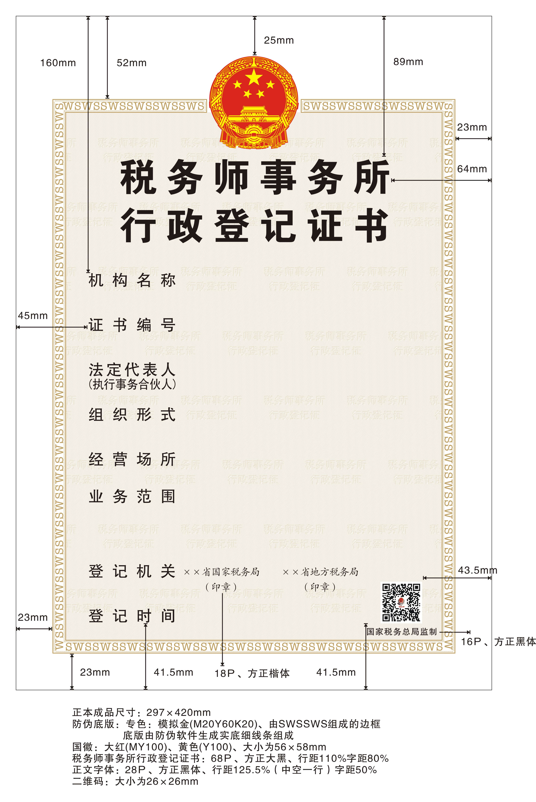
附件1

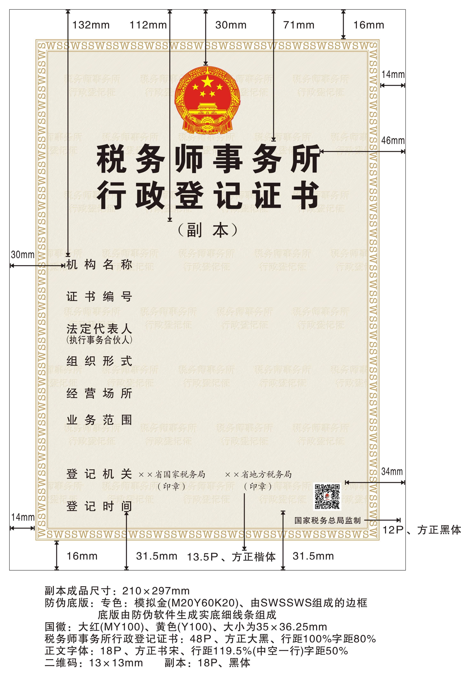

附件2
税务师事务所行政登记表
机构基本信息
统一社会  信用代码 |  |  |  |  | 税务师事务所名称
组织形式 |  |  | □普通合伙 □特殊普通合伙  □有限责任 |  | 执行事务合伙人或  法定代表人姓名
经营场所
合伙人或股东人员信息
姓名 | 身份证件号码 |  |  | 职业资格证书名称 |  | 职业资格证书时间 |  | 职业资格  证书编号 | 行业协会  会员编号
 | （可续页）
其他取得职业资格人员信息
姓名 | 身份证件号码 |  |  | 职业资格证书名称 |  | 职业资格证书时间 |  | 职业资格  证书编号 | 行业协会  会员编号
 | （可续页）
声明：我保证所有资料均真实合法，本人不同时在其他税务师事务所担任合伙人或者股东，如有虚假，愿意承担相应的法律责任。
全体合伙人或股东签名：

联系人： 联系电话： 税务师事务所（章）
年 月 日
声明：我保证所有资料均真实合法，本人不同时在其他税务师事务所执业，如有虚假，愿意承担相应的法律责任。
全体职业资格人员签名：

以下由税务机关填写
受  理  情  况 |  | 受理税务机关签章  （税务师事务所行政登记专用章）  年 月 日
填表说明：本表一式两份。
附件3
税务师事务所行政登记
不予登记通知书

（ ）税行登〔 〕 号
（全体合伙人或股东姓名）或（税务师事务所名称）：
经审核，你们于 年 月 日提出的××税务师事务所
□行政登记 □变更登记 □终止登记 不符合有关规定，不予登记。
理由如下：

如对本不予登记通知有异议，可以自收到本通知之日起60日内依据《中华人民共和国行政复议法》的规定，向上级行政机关申请行政复议，也可以自收到本通知之日起6个月内依据《中华人民共和国行政诉讼法》的规定，直接向人民法院提起行政诉讼。
（印章）
年 月 日

附件4
税务师事务所变更/终止行政登记表
税务师事务所名称 |  |  | 总分所标识 | □总所 □分所
行政登记证书编号 |  |  | 经营场所
□变更行政登记
序号 | 变更登记事项 | 变更前登记信息 | 变更后登记信息 |  | 工商登记  变更时间
□终止行政登记
终止原因
分所登记情况 | □无分所 □分所均已办理终止行政登记  （此栏适用于税务师事务所总所终止行政登记的情形）
事  务  所  声  明 | 声明：我事务所保证填报内容及所有资料均真实合法。如有虚假，本人愿意承担相应的法律责任。  全体合伙人或股东签名：  联系人： 联系电话： 税务师事务所（章）  年 月 日
以下由税务机关填写
受理情况 | 受理税务机关签章  （税务师事务所行政登记专用章）  年 月 日
填表说明：本表一式两份。

